Результат интеллектуальной деятельности в виде
секрета производства (ноу-хау)
«Программа повышения квалификации «Организация социологических исследований в интернете и методы цифровой социологии»,
разработан в рамках учебно-методической деятельности Департамента социологии Факультета социальных наук и массовых коммуникаций Финансового университета при Правительстве Российской Федерации в 2022 г.

Сведения об авторах:

 | РАЗОВ Павел Викторович  профессор Департамента социологии Факультета социальных наук и массовых коммуникаций  доктор социологических наук, профессор  адрес: 125993, Россия, г. Москва, Ленинградский проспект,  д. 49, корп. 2, кв. 503  Тел.: +7 910 004-58-88  Эл. адрес: PVRazov@fa.ru
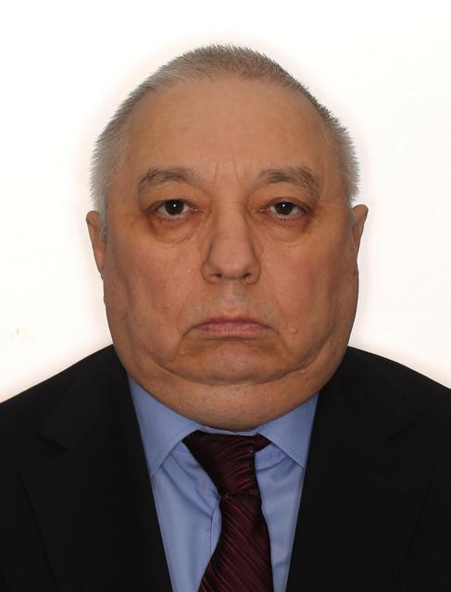 | КИБАКИН Михаил Викторович  профессор Департамента социологии Факультета социальных наук и массовых коммуникаций  доктор социологических наук, доцент  Адрес: 153008, Россия, г. Москва, ул.Чусовская, дом 10, к.1, кв.55  Тел.: +7 968 590-93-56  Эл. адрес: MVKibakin@fa.ru

Описание результата интеллектуальной деятельности

Исчерпывающая информация о технологии
Программа повышения квалификации «Организация социологических исследований в интернете и методы цифровой социологии» (далее – Программа) разработана на основе методического аппарата современных отечественных и зарубежных концепций цифровой социологии и социологии интернета, обобщения и анализа опыта проведения социологических исследований в виртуальном пространстве, обеспечения качества социологических исследований с использованием цифровых исследовательских средств, эффективного применения программно-аппаратных цифровых средств социальной диагностики в информационно-коммуникационной сети «Интернет», позволяющих обеспечить подготовки кадров для цифровой экономики, улучшить научно-практическое аналитическое сопровождение процессов цифровизации российского информационного общества.
Степень готовности к разработке инновационного проекта
Программа полностью готова к использованию в качестве технологии.
Новизна технологии, отличие от аналогов
Программа не имеет аналогов в России и за рубежом. На основе оригинального авторского подхода Программа позволяет формировать исследовательско-аналитические компетенции у специалистов цифровой экономики, повысить уровень подготовки профессорско-преподавательского состава образовательных организаций, насытить органы государственной власти и местного самоуправления кадрами с современными цифровыми компетенциями, владеющими арсеналом социологических исследований в интернете на основе цифровых технологий.
Технологические преимущества
Технологические преимущества Программы заключаются в использовании трех интегрированных в единой организационно-методической логике универсальных обучающих методов на основе современных цифровых образовательных платформ: а) цифровой дидактики; б) гибридного и смешанного обучения на основе сочетания on-line и off-line форм взаимодействия преподавателя и обучаемых; в) практико-ориентированного обучения с освоением релевантных цифровых программно-аппаратных технологий, средств, платформ исследования виртуального пространства; г) приоритетного освоения обучаемыми цифровых компетенций soft-skills на основе имеющихся у них исследовательских компетенций hard-skills; д) кейс-метода с решением профессионально релевантных задач формирования замысла и дизайна, диагностического инструментария социологических исследований интернета и цифровых методов.
Экономические преимущества
К экономическим преимуществам использования Программы относится: использование меньших ресурсов для достижения образовательного результата, что обеспечивается рациональным использованием современных образовательных цифровым платформ; удешевление процесса повышения квалификации по комплексной Программе, что обеспечивается реализацией системного подхода к формированию комплексных цифровых исследовательских компетенций в отличии от освоения отдельных программ повышения квалификации; повышение рыночной привлекательности образовательной организации, представляющий образовательные услуги по востребованной Программе; упрощение процедур исследования рынка образовательных услуг в сфере цифровых исследовательских технологий на основе диагностики установок, мотивов и ценностей обучаемых.
Область возможного использования
Ключевыми потенциальными потребителями Программы выступают органы государственной и муниципальной власти, реализующие полномочия в сфере образовательной политики, руководители образовательных организации, профессорско-преподавательский состав образовательных организаций, специалисты исследовательско-аналитических структур.
Сопутствующие полезные эффекты
Сопутствующими полезными эффектами использования являются: повышение качества развития цифровых исследовательских компетенций у специалистов цифровой экономики; стимулирование возникновения и развития исследовательско-аналитических структур, использующих современные цифровые средства поиска, сбора, анализа и обработки Big Date; содействие трудоустройству социально уязвимых категорий граждан, молодежи на должности, связанные с использованием методологического аппарата цифровой социологии и современных информационно-коммуникационных средств сети «Интернет»; повышение имиджа современного специалиста, владеющего компетенциями по организации социологических исследований в интернете с использованием методов цифровой социологии.

